Notas de la Versión 0.9.7 🎉

QUÉ ESPERAR
Esta versión se centra en mejoras de las funciones existentes. Si bien algunas de estas mejoras fueron propuestas directamente por los usuarios de OpenBoxes, otras se implementaron gracias a sus comentarios y observaciones.
¡Agradecemos todos los comentarios y sugerencias de los usuarios que llevaron a estas mejoras de funciones!
Utilice el índice para encontrar la sección correspondiente a su función.
Encontrará actualizaciones en las siguientes áreas: Gestión de productos , Orígenes de productos , Órdenes de compra , Envíos , Solicitudes electrónicas , Conteo cíclico e Ingreso de datos retrospectivos . Como en cada versión, también hemos corregido errores relacionados con el flujo de trabajo .
Como siempre, esperamos la opinión de nuestros usuarios y cualquier problema que puedan encontrar. Contáctenos en openboxes@pih.org .

Tabla de contenido
QUÉ ESPERAR 1
Refactorización de entrada 3
Mejoras en los envíos 3
Validación actualizada para fecha de envío en el pasado 3
El correo electrónico de notificación de recibo de envío ahora incluye una nota de recibo de mercancías 4
Mejoras en las solicitudes electrónicas 4
Corrección de errores: Error en la importación al usar Stocklist 4
¡Utilice la barra de búsqueda de productos en E-Request! 5
Validación de solicitudes electrónicas para líneas de solicitud con cantidad 0 y líneas de solicitud duplicadas 5
Mejoras en el recuento de ciclos 6
Informes: ¡Fechas seleccionadas guardadas en los informes de recuento de ciclos! 6
Informes: Informe de cambios en el inventario de exportación 7
Formulario de recuento de importación 7
Corrección de error: el cesionario no es visible durante el recuento si la calidad de vida del producto era 0 8
Corrección de error: el botón Asignar no está visible 8
Mejora del rendimiento: 9
Mejoras en la entrada de datos retrospectivos 9
Ver información de inventario en la página de confirmación 9
OpenBoxes para reconocer fácilmente los contenedores de recepción desde el archivo de importación 10
Se eliminó la columna de fecha de vencimiento 10
Mejoras en las órdenes de compra 11
Agregar destinatarios mediante dirección de correo electrónico 11
Actualización automática de la fecha de preparación real para nuevas líneas en órdenes de compra colocadas 11
¡Actualice el destinatario de las líneas en diferentes órdenes de compra a la vez! 11
Editar la línea de orden de compra incluso si la fuente del producto está inactiva 12
Corrección de errores: evitar que la cantidad solicitada en la orden de compra se reduzca por debajo de la cantidad enviada o facturada 13
Corrección de error: Orden de compra realizada para una organización diferente a la que el usuario tiene iniciada sesión actualmente 13
Mejoras en la gestión de productos 14
Alerta visual de productos duplicados en el inventario 14
¡Cuadro de búsqueda de etiquetas! 14
No se pueden asignar productos a la categoría principal 15
Restricciones a la desactivación de productos 15
Evite asociaciones duplicadas de productos entre dos productos 16
Mejoras en las fuentes de productos 16
Navegación fácil: hipervínculo a la fuente del producto después de editar la fuente 16
Eliminar datos de origen del producto mediante importación 17
Corrección de errores: Formato de fecha para la importación de la fuente del producto 17
Columnas creadas y actualizadas en la página de lista de fuentes de productos 18
Actualizaciones de la pestaña Origen del producto en la tarjeta electrónica de existencias 18
Corrección de errores: Exportar fuentes de productos desde la tarjeta de inventario electrónica 19
No pierda las actualizaciones de origen del producto 20
Eliminar la fuente del producto con el paquete asociado 20
Otras actualizaciones 21
Informe QOH de referencia eliminado del menú de informes 21
Importación de inventario para el inicio de nuevos proyectos 21
Otras correcciones de errores 22

Refactorización de entrada
Esta es una actualización técnica de los flujos de trabajo de entrada del sistema para habilitar el autoguardado en estos flujos. Los usuarios no verán ningún cambio por el momento.

Mejoras en los envíos

Validación actualizada para fecha de envío en el pasado
Al realizar un envío saliente , la fecha de envío puede ser anterior. En estos casos, OpenBoxes muestra un mensaje que le pregunta si desea enviar con la fecha anterior o actualizarla a la fecha actual. Consulte a continuación.
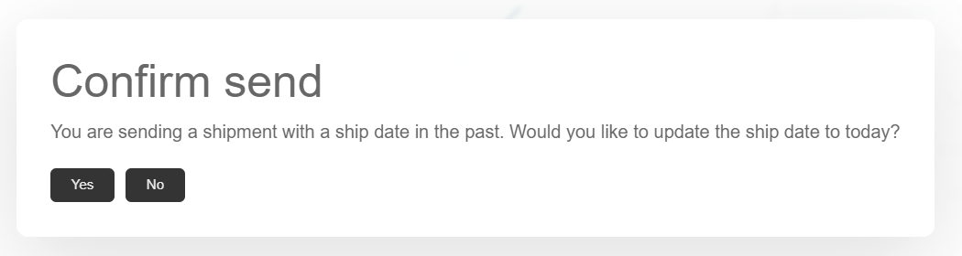
Modal de confirmación de fecha de envío antes de 0.9.7
Este mensaje ha confundido a los usuarios, llevándolos a seleccionar la opción incorrecta. Hemos actualizado este mensaje de confirmación para que el usuario seleccione activamente la fecha de envío correcta.
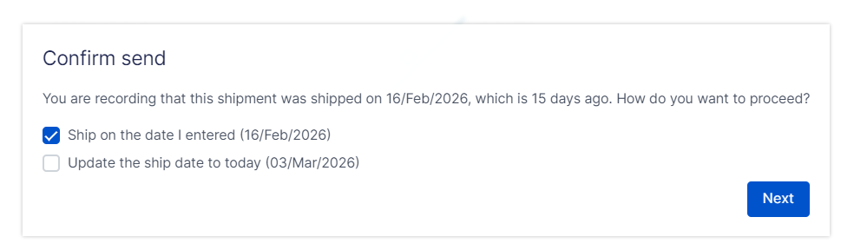
Modal de confirmación de fecha de envío después de la versión 0.9.7

El correo electrónico de notificación de recibo de envío ahora incluye una nota de recibo de mercancías
OpenBoxes envía una notificación a los destinatarios seleccionados cuando se recibe un envío. Esta notificación de recepción ahora también incluirá la nota de recepción de mercancías, lo que permite al destinatario obtener la información necesaria sobre la recepción.
Si bien los destinatarios aún pueden ver los detalles del recibo en OpenBoxes, el GRN adjunto proporciona un acceso más fácil.
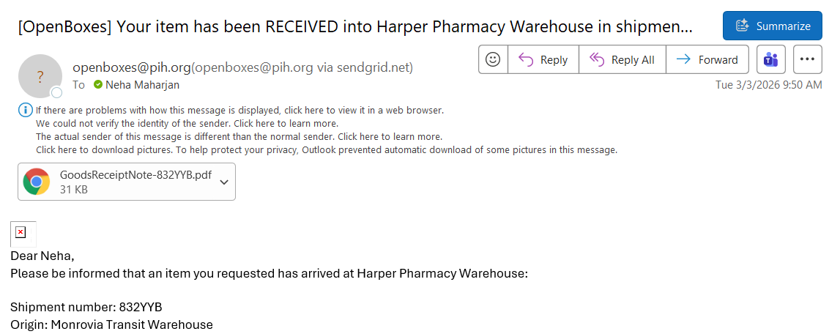
Notificación de recibo con GRN adjunto

Mejoras en las solicitudes electrónicas

Corrección de errores: Error en la importación al usar Stocklist
El equipo de Sierra Leona reportó este problema. Cuando un usuario creó una solicitud electrónica usando una lista de existencias e intentó editar las líneas de la solicitud mediante la importación, la importación falló. Esto obligó al usuario a editar las líneas manualmente.
Esto ya está solucionado. La función de importación de E-Request permite actualizar y añadir líneas independientemente de si se utiliza una lista de existencias.
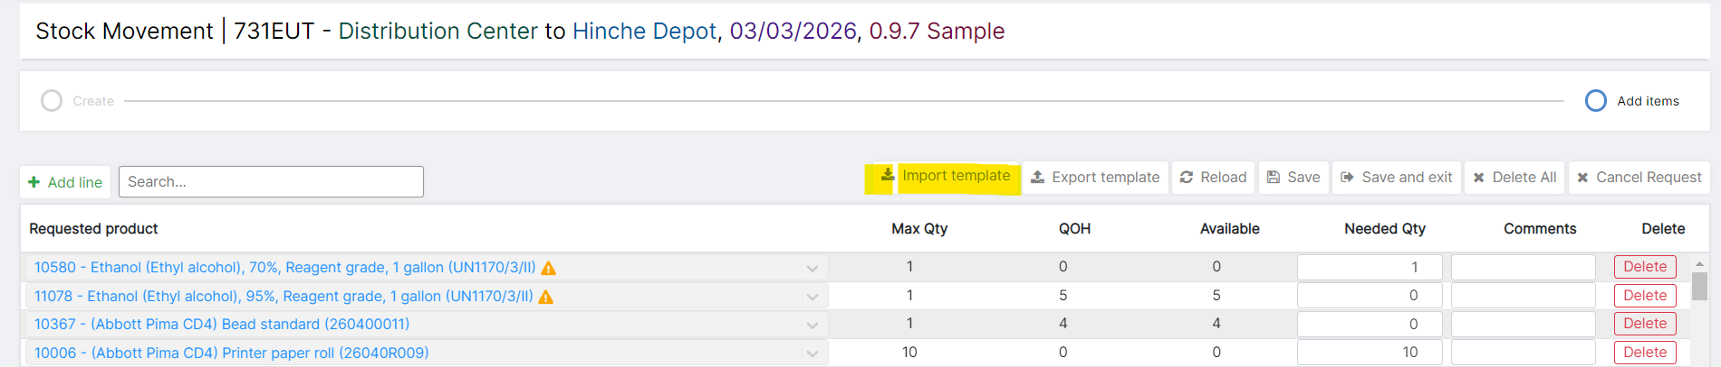
Botón Importar plantilla en la solicitud electrónica

¡Utilice la barra de búsqueda de productos en E-Request!
A petición del equipo de Sierra Leona, los usuarios ya no tendrán que recorrer varias líneas de una solicitud electrónica para encontrar una sola. Utilicen el nuevo filtro de búsqueda de productos: simplemente introduzcan el nombre o el código del producto.
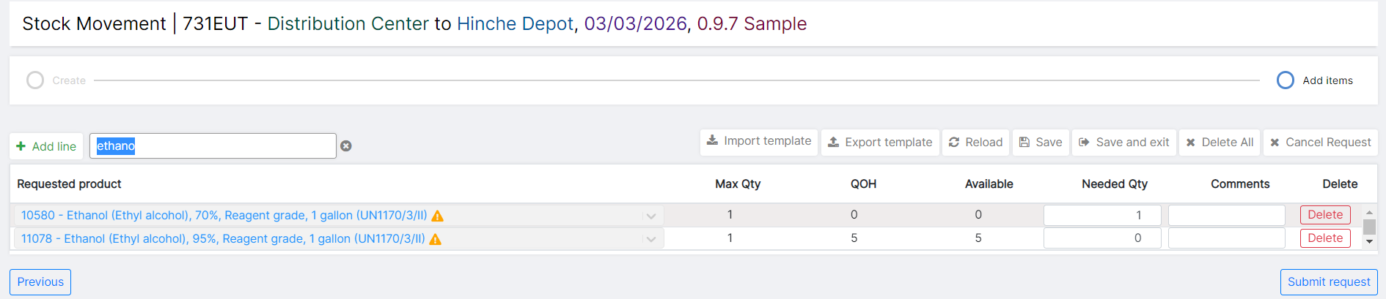
Productos filtrados por nombre de producto

Validación de solicitudes electrónicas para líneas de solicitud con cantidad 0 y líneas de solicitud duplicadas
El equipo de ZL detectó un comportamiento inusual al enviar solicitudes electrónicas. Una actualización reciente de las solicitudes electrónicas que implementamos para evitar la eliminación de partidas con 0 Cantidades Necesarias al guardar generó una complicación .
En el escenario donde una solicitud electrónica tiene 0 cantidades necesarias líneas Y líneas de artículos duplicados , OpenBoxes solo validaba las líneas de Cantidad necesaria 0 y evitaba que el usuario continuara.
Ahora, si existen líneas de cantidad necesaria 0 y líneas de artículos duplicados, OpenBoxes solicitará primero al usuario que combine todas las líneas duplicadas. Una vez que no haya líneas duplicadas, OpenBoxes validará si el usuario desea continuar con las líneas de artículos con cantidad necesaria 0.
Los elementos de la línea Cantidad necesaria 0 se eliminan cuando se envía la solicitud electrónica.
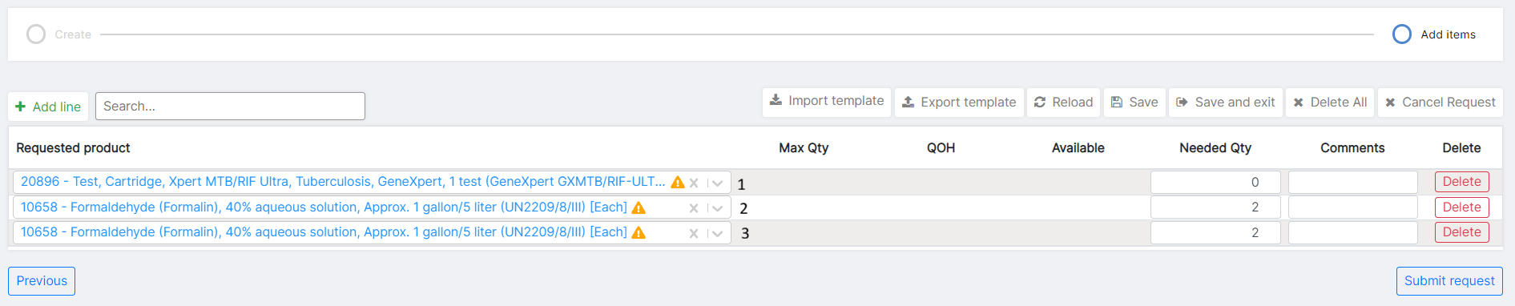La línea 1 es un ejemplo de una línea de cantidad necesaria 0; las líneas 2 y 3 son ejemplos de líneas duplicadas en una solicitud electrónica

Mejoras en el recuento de ciclos

Informes: ¡Fechas seleccionadas guardadas en los informes de recuento de ciclos!
Muchos usuarios sugirieron que las fechas ingresadas en el Informe de cambios de inventario se guarden al cambiar entre los tres informes.
Ya no es necesario seleccionar fechas cada vez que se cambia de informe. Introduzca las fechas en uno de los informes y vea fácilmente los datos correspondientes en cada pestaña.
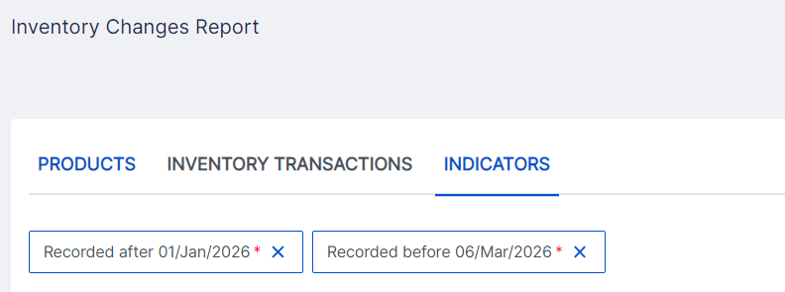
Informes de cambios de inventario

Informes: Informe de cambios en el inventario de exportación
Los Informes de Transacciones de Productos e Inventario proporcionan a los usuarios información sobre los tipos de transacciones de inventario registradas en el sistema, junto con los detalles de cada transacción. Estos datos son cruciales para comprender la precisión del inventario del almacén y qué activa las actualizaciones. Si bien estos datos ya están disponibles en OpenBoxes, la posibilidad de exportarlos a Excel permite un análisis adicional y facilitar su uso compartido.
Los usuarios pueden exportar los datos desde las pestañas Productos y Transacciones de Inventario . En el lado derecho, haga clic en Exportar > seleccione Exportar informe completo o Exportar informe filtrado .
Obtenga más información sobre los informes aquí: Informe de cambios de inventario .
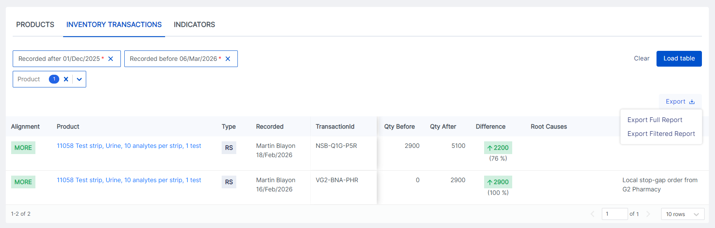

Formulario de recuento de importación
Los usuarios ahora pueden importar información de Recuento en el flujo de trabajo de Resolución de Conteo Cíclico . La función de importación ya estaba disponible para los datos de Conteo inicial y ahora se ha ampliado al flujo de trabajo de Recuento para una entrada de datos más eficiente.
En el proceso de Recuento, exporte la Hoja de Recuento > ingrese la información de Cantidad Recontada (columna L) en el archivo Excel > e importe el Recuento .
Para las líneas con diferencia de recuento, seleccione la Causa raíz en OpenBoxes.
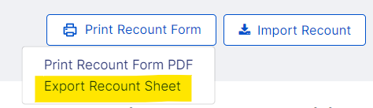
Botones de exportación e importación en el flujo de trabajo de recuento

Corrección de error: el cesionario no es visible durante el recuento si la calidad de vida del producto era 0
En el flujo de trabajo de Resolución de Conteo Cíclico , si la calidad de vida del producto era 0, el asignado no era visible. Esto ya está solucionado.
El asignado siempre debe estar visible durante los flujos de trabajo de Conteo y Recuento.

Corrección de error: el botón Asignar no está visible
Dependiendo de la cantidad de productos seleccionados, la resolución de pantalla y el porcentaje de zoom, el botón Asignar no era visible al asignar productos para el recuento. La solución alternativa fue alejar la vista en el navegador.
Esto ya está solucionado. El botón Asignar es visible independientemente de la resolución de pantalla y la cantidad de elementos seleccionados para asignar.
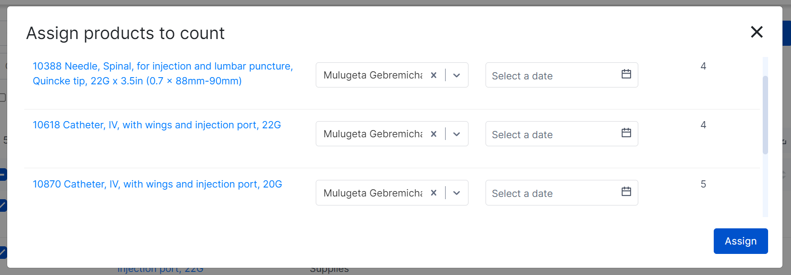
Botón Asignar durante la asignación de recuento de productos

Mejora del rendimiento:
Como parte de la mejora del rendimiento, el equipo de OB ha modificado las validaciones que se realizan durante el proceso de Guardar . En lugar de validar los cambios guardados en todas las tablas de Recuento de Ciclos del backend, el botón Guardar activará la validación solo para la tabla editada. Esto permite la validación en tiempo real sin afectar el rendimiento.

Mejoras en la entrada de datos retrospectivos
En la versión 0.9.2.2, introdujimos una función para importar envíos salientes completados que facilita la entrada de datos retrospectivos. Esta función ha complementado los procesos en curso en las plantas y ha facilitado la entrada precisa de datos. En esta versión, hemos implementado medidas para mejorar esta función.

Ver información de inventario en la página de confirmación
Una vez que haya importado las líneas de envío de salida, OpenBoxes le notifica si alguna línea tiene datos incorrectos y le permite revisar toda la información.
Ahora, en la página de Confirmación, puede acceder fácilmente a la información de inventario de las líneas de envío sin abrir otra pestaña en el navegador.
En la tabla de Artículos, haga clic en la lupa a la derecha para ver la información actual del inventario de la línea de artículo. Este fácil acceso a la información del inventario desde la página Confirmar le permitirá actualizar su archivo de importación con la información correcta cuando sea necesario.
Por ejemplo: el número de lote que ingresó para un producto en el archivo de importación es incorrecto -> haga clic en el ícono de la lupa para encontrar el número de lote correcto.
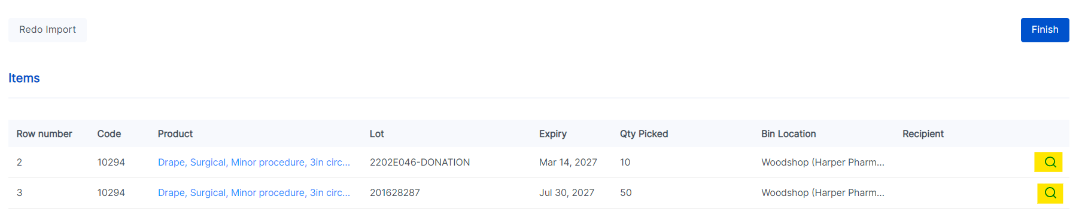
Lupa resaltada en la página de confirmación

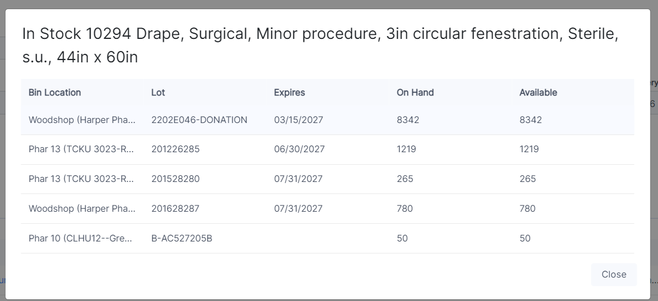
Modal de información de inventario de productos

OpenBoxes para reconocer fácilmente los contenedores de recepción desde el archivo de importación
En el archivo de importación, incluso si olvida agregar "R -" para una ubicación de recepción, OpenBoxes comprobará si se trata de una ubicación de recepción. Por ejemplo, si introduce 123xyz como ubicación de la ubicación, OpenBoxes buscará tanto 123xyz como R-123xyz.
Esto reducirá la cantidad de correcciones que los usuarios deben realizar para una importación exitosa.

Se eliminó la columna de fecha de vencimiento
En el flujo de trabajo "Importación de Salida Completada" , Openboxes utiliza el número de lote para obtener su fecha de vencimiento. Por lo tanto, no es necesario introducir la fecha de vencimiento junto con el número de lote. Por lo tanto, hemos eliminado la columna "Fecha de Vencimiento" del archivo de importación.
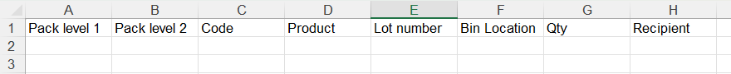
Importar archivo SIN columna de fecha de vencimiento

Mejoras en las órdenes de compra

Agregar destinatarios mediante dirección de correo electrónico
Al importar una orden de compra, los usuarios ahora pueden agregar destinatarios utilizando direcciones de correo electrónico o nombres completos de los destinatarios.

Actualización automática de la fecha de preparación real para nuevas líneas en órdenes de compra colocadas
Las órdenes de compra tienen dos fechas: la fecha de preparación prevista (ingresada inicialmente durante la colocación de la orden de compra) y la fecha de preparación real (copiada de la fecha de preparación prevista y que se puede actualizar más adelante mediante la comunicación del proveedor).
Al emitir una orden de compra (OC) inicialmente, la fecha prevista de entrega se copia a la fecha real de entrega . Sin embargo, esta copia no se realizaba al añadir un nuevo artículo a una OC ya emitida, lo que resultaba en fechas reales de entrega vacías . Esto también afectaba a los informes de compromiso de las OC. En estos casos, los usuarios debían introducir manualmente la fecha real de entrega o usar la función de importación.
Para eliminar este proceso manual, OpenBoxes ahora copia la Fecha de Preparación Prevista a la Fecha de Preparación Real para los artículos nuevos, incluso si la orden de compra ya está emitida. Simplemente haga clic en el botón "Guardar y Salir" para iniciar la copia. Puede actualizar la Fecha de Preparación Real según sea necesario después de la copia inicial .

¡Actualice el destinatario de las líneas en diferentes órdenes de compra a la vez!
A solicitud del equipo de Boston Supply Chain, ¡los usuarios ahora pueden actualizar el destinatario de varias líneas de orden de compra de diferentes órdenes de compra al mismo tiempo!
Esto ahorrará mucho tiempo al evitar actualizaciones manuales de destinatarios en cada orden de compra.
Utilice la fecha de preparación real de la orden de compra y el destinatario Importación (anteriormente, Importación de fecha de preparación real de la orden de compra).
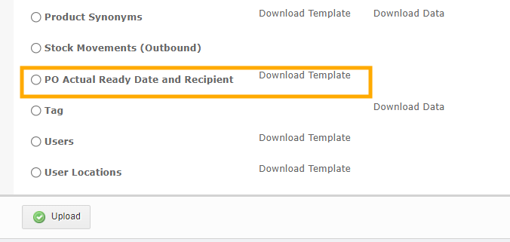
Importación actualizada de “Fecha de preparación real de la orden de compra y destinatario”
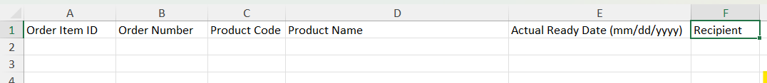
Nueva columna de destinatario en el archivo de importación “Fecha de preparación real de la orden de compra y destinatario”

Editar la línea de orden de compra incluso si la fuente del producto está inactiva
En una línea de orden de compra existente, si la fuente del producto para ese artículo está inactiva, no se podrán editar los siguientes campos: Destinatario , Fecha de envío cotizada y Fecha de envío prevista . Sin embargo, incluso si la fuente del producto no se utiliza para futuras órdenes de compra, la línea de la orden de compra debería seguir siendo editable.
Ahora, los usuarios pueden editar el Destinatario , la Fecha de Envío Prevista y la Fecha de Envío Cotizada de una Orden de Compra, incluso si utiliza una Fuente de Producto desactivada. Esto es posible a través de la Interfaz de Usuario (IU) y mediante la Importación.
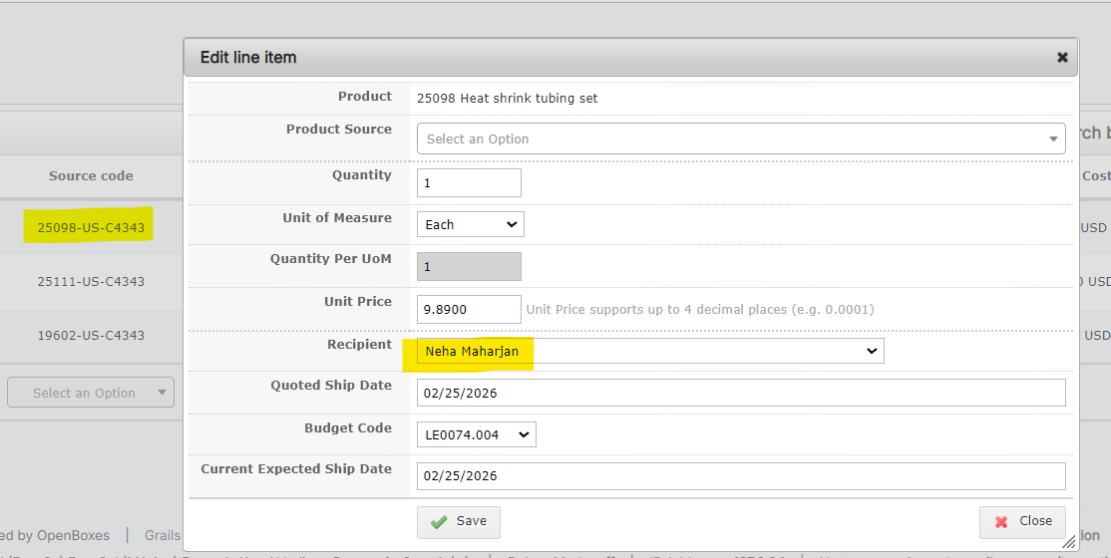
Edición del destinatario de una línea de orden de compra con una fuente de producto inactiva

Corrección de errores: evitar que la cantidad solicitada en la orden de compra se reduzca por debajo de la cantidad enviada o facturada
Anteriormente, existían dos casos excepcionales que permitían al usuario reducir la cantidad pedida en una orden de compra por debajo de la cantidad enviada o facturada. En primer lugar, si el usuario utilizaba la función de importación de órdenes de compra para editar la cantidad, OpenBoxes no validaba correctamente si la nueva cantidad era mayor o igual a la cantidad enviada. En segundo lugar, un usuario podía reducir la cantidad enviada en una orden de compra por debajo de la cantidad facturada si, tras completar la factura, revertía el envío. En este caso, el usuario podía reducir la cantidad pedida por debajo de la cantidad facturada, siempre que esta fuera mayor o igual a la cantidad enviada. Ahora, OpenBoxes cuenta con validaciones independientes para garantizar que la cantidad pedida nunca sea inferior a la cantidad enviada o facturada.

Corrección de error: Orden de compra realizada para una organización diferente a la que el usuario tiene iniciada sesión actualmente
El equipo de Finanzas de Boston detectó un comportamiento extraño: se creó una orden de compra para una ubicación, pero la organización compradora era diferente a la organización de la ubicación seleccionada. Por ejemplo, se creó una orden de compra para la ubicación de Compras Internacionales (Boston), pero la organización compradora era APZU (Malawi). Esto impidió que el equipo de Finanzas de Boston facturara la orden de compra de Boston.
Esto puede ocurrir cuando un usuario con acceso a múltiples ubicaciones de compra tiene varias pestañas abiertas en diferentes ubicaciones sin actualizarlas correctamente.
Ahora, si la Organización del Comprador no coincide con la Organización de la ubicación abierta, OpenBoxes recargará toda la página de Creación de OC y el usuario deberá iniciar la OC desde cero.
CONSEJO: No deje varias pestañas abiertas en diferentes ubicaciones. Actualice las pestañas antes de iniciar una nueva transacción.

Mejoras en la gestión de productos

Alerta visual de productos duplicados en el inventario
Como administrador de listas de existencias , OpenBoxes ahora le avisará si un producto ya está en la lista de existencias, evitando entradas duplicadas.
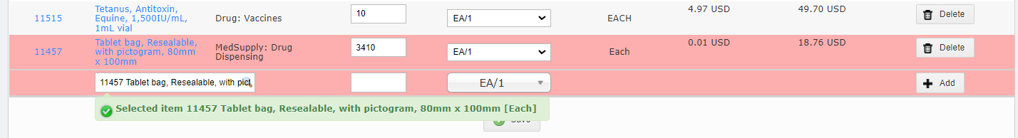
Resaltado en rojo en líneas de productos duplicadas 1 durante la edición de la lista de existencias

¡Cuadro de búsqueda de etiquetas!
¡Usa el nuevo cuadro de filtros para buscar etiquetas de productos ! Ya no tendrás que revisar las etiquetas existentes en la página de lista de etiquetas.
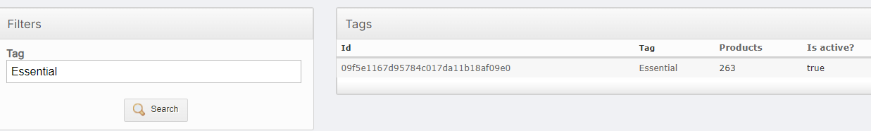
Nueva caja de filtros en el lado izquierdo

No se pueden asignar productos a la categoría principal
Como parte de una gestión adecuada de productos, ahora hemos deshabilitado la posibilidad de que los usuarios asignen productos a una categoría principal.
Por ejemplo, en las categorías que se muestran a continuación, Planta de Oxígeno es la categoría principal. Un producto debe asignarse a una categoría secundaria en lugar de a la categoría principal. Para reducir los errores del usuario al asignar categorías, hemos deshabilitado la selección de una categoría principal para un producto.
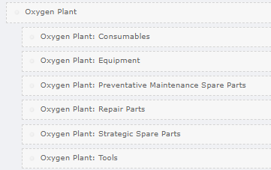
Categoría de padres con categorías de niños
Consulte este documento para obtener más información sobre Categorías: Categoría de producto .

Restricciones a la desactivación de productos
Para una correcta gestión de productos, hemos añadido restricciones adicionales a la desactivación de productos.
En los casos siguientes, NO se puede desactivar un producto .
- El producto está en inventario en un depósito.
- El producto NO está en inventario, pero está en un envío ENVIADO a un depósito de gestión de inventario.
- El producto se encuentra en un stocklist publicado (restricción existente).

Evite asociaciones duplicadas de productos entre dos productos
Las asociaciones de productos pueden crearse unidireccionales o bidireccionales. Al investigar varias asociaciones duplicadas entre productos del mismo tipo, descubrimos que era necesario limitar la creación de asociaciones del mismo tipo a partir de productos ya asociados.
Si ya existe una asociación de sustitución unidireccional del Producto A al Producto B, y es necesario extenderla del Producto B al Producto A, la sustitución unidireccional existente debe actualizarse a una bidireccional. Añadir otra asociación unidireccional o bidireccional del Producto B al Producto A genera redundancia y puede generar duplicados.
Para mantener asociaciones limpias, OpenBoxes ahora validará si ya existen asociaciones unidireccionales del mismo tipo entre dos productos al crear una asociación bidireccional. De ser así, el usuario deberá editar la asociación unidireccional existente.
Esta validación ya existía para la importación de asociaciones y ahora se extiende a la entrada manual de asociaciones desde la tarjeta de inventario y la página de lista de asociaciones.
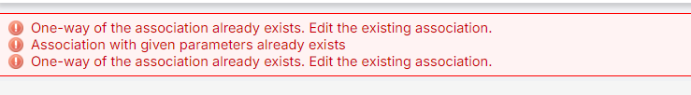
Mensaje de error que se muestra cuando ya existe una asociación unidireccional

Mejoras en las fuentes de productos

Navegación fácil: hipervínculo a la fuente del producto después de editar la fuente
Cuando guarda cualquier actualización en una fuente de producto, el mensaje de confirmación incluye un hipervínculo a la página de edición de la fuente, lo que facilita la navegación a la página de edición de la fuente.
¡Ya no es necesario buscar manualmente la fuente que acaba de editar!
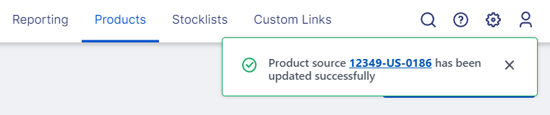
Hipervínculo de origen del producto en el mensaje de éxito de la edición

Eliminar datos de origen del producto mediante importación
Con miles de fuentes de productos que gestionar, es importante poder editar los datos de las fuentes fácilmente. Nos complace informar que los gerentes de producto ahora pueden eliminar los datos existentes de los siguientes campos mediante la importación de fuentes de productos . Simplemente introduzca "null" o deje el campo en blanco en el archivo de importación.
- Código heredado
- Código de proveedor
- Fechas de validez del tipo de preferencia predeterminado
- Nombre de la oferta del tipo de preferencia predeterminado
- Cantidad mínima de pedido del paquete
- Precio del paquete
- Precio del contrato (también elimina la validez y el atributo de precios escalonados)
- Fabricante (también elimina el código del fabricante, la clasificación y la marca)
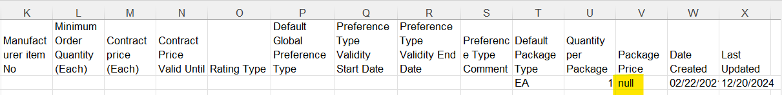
Eliminar el precio del paquete existente ingresando “nulo”

Corrección de errores: Formato de fecha para la importación de la fuente del producto
Hemos solucionado problemas relacionados con el formato de fecha durante la importación del origen del producto . Para que la importación se realizara correctamente, era necesario cambiar manualmente el formato de fecha al formato de texto en el archivo de importación. Esta corrección manual ya no es necesaria.

Columnas creadas y actualizadas en la página de lista de fuentes de productos
Según lo solicitado por el equipo de Boston Sourcing, ahora hemos agregado columnas para los datos Creado por y Actualizado por en la página de lista de fuentes de productos.
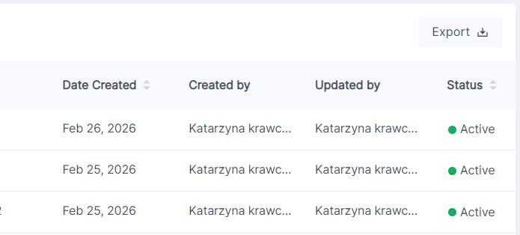
Nuevo Columnas creadas y actualizadas en la página de lista de fuentes de productos

Actualizaciones de la pestaña Origen del producto en la tarjeta electrónica de existencias
Según lo solicitado por el equipo de abastecimiento de Boston, hemos realizado algunas actualizaciones en la pestaña Fuentes de productos en la tarjeta de stock para mostrar solo la información de fuente relevante.
- Se eliminaron las columnas Precio del contrato y Fecha de finalización del contrato .
- Se reemplazó el tamaño del paquete y el último precio con el paquete de origen predeterminado y el precio del paquete predeterminado , respectivamente.
- Se agregó una columna para cada precio (precio del paquete predeterminado/tamaño del paquete), redondeado a 4 decimales.
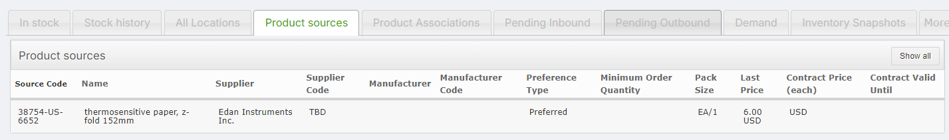
Columnas de fuentes de productos ANTES de 0.9.7

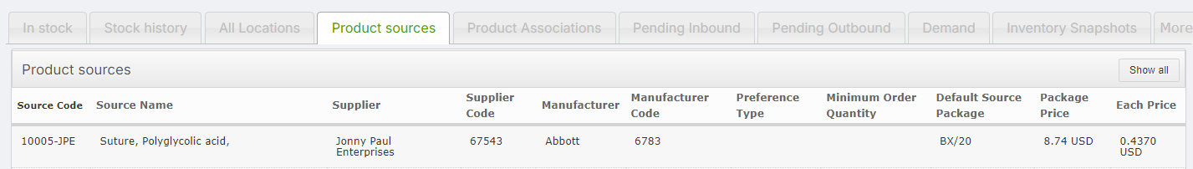
Columnas de fuentes de productos DESPUÉS DE 0.9.7

Corrección de errores: Exportar fuentes de productos desde la tarjeta de inventario electrónica
El botón "Exportar fuentes de productos" de la tarjeta de inventario exportaba las fuentes de todos los productos, en lugar de solo las del producto actual.
Esto ya se ha solucionado. El botón solo exportará las fuentes relacionadas con el producto que el usuario esté visualizando.
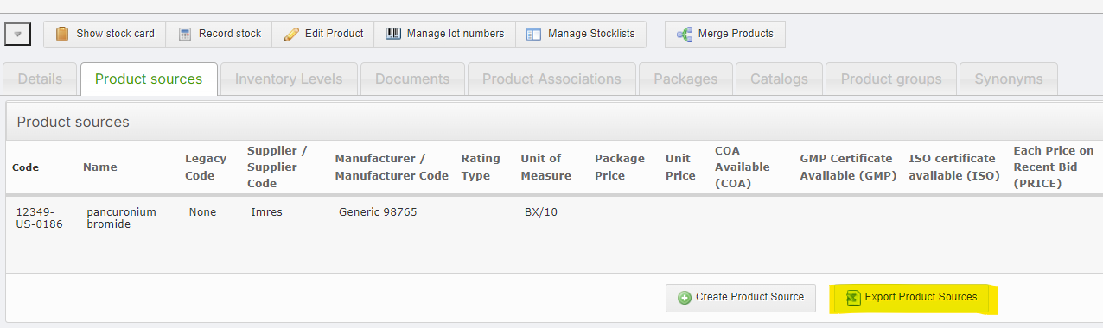
Botón Exportar fuentes de productos en la tarjeta electrónica de stock

No pierda las actualizaciones de origen del producto
Después de actualizar la fuente del producto, si intenta volver a otra página sin guardar, OpenBoxes mostrará una advertencia indicando que hay cambios sin guardar.
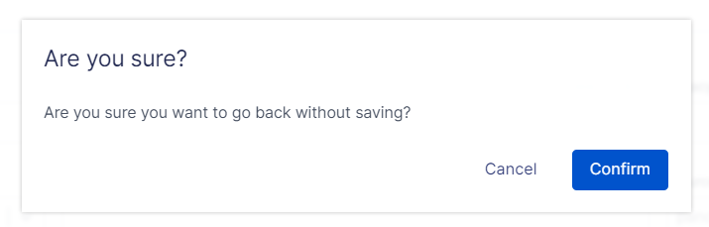
Mensaje de advertencia para ediciones de origen de producto no guardadas
Nota: Esta advertencia se muestra solo cuando los usuarios hacen clic en el botón “Volver a la lista de fuentes de productos” en la parte superior izquierda de la pantalla, NO cuando usan la flecha hacia atrás del navegador.
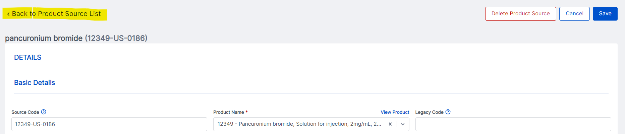
Botón resaltado "Volver a la lista de fuentes de productos"

Eliminar la fuente del producto con el paquete asociado
Si una fuente de producto tuviera un paquete asociado, OpenBoxes no permitiría eliminar la fuente, por lo que prácticamente no habría forma de eliminarla.
Para permitir que el equipo de Abastecimiento mantenga los datos actualizados, los usuarios ahora pueden eliminar una Fuente de Producto incluso si tiene un Paquete asociado, lo que también elimina los registros del paquete de producto asociado.
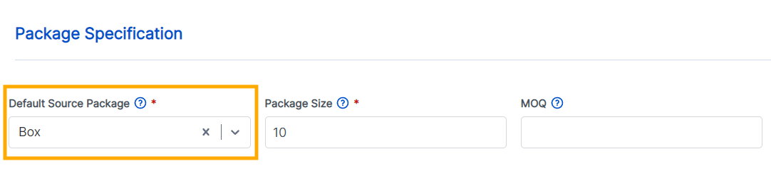
Paquete fuente predeterminado en la fuente del producto

Otras actualizaciones

Informe QOH de referencia eliminado del menú de informes
Ya no verá el Informe de Calidad de Salud Base en el Menú de Informes. Este informe no está disponible; por lo tanto, hemos eliminado esta opción.
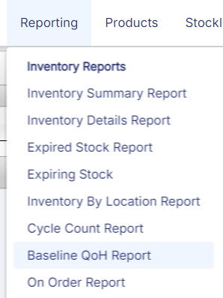 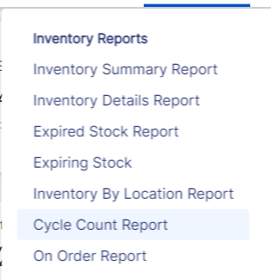
Anteriormente Ahora

Importación de inventario para el inicio de nuevos proyectos
La función de Importación de Inventario no permitía importar productos que requieren Lote y Fecha de Caducidad con un QoH 0. Esto solo aplica a productos nuevos que nunca han estado en stock. Aunque esto ocurre con mayor frecuencia durante la puesta en marcha de un nuevo almacén, ya lo hemos solucionado.

Otras correcciones de errores
- El botón Editar durante la recepción no elimina los datos de la ubicación: El equipo de Compañeros en Salud informó esto. Al recibir un envío, al usar el botón Editar , se eliminaban las ubicaciones de recepción seleccionadas para todos los productos y se restablecían a las predeterminadas. Esto ya se ha solucionado. Los datos de ubicación de la ubicación se conservarán después de usar el botón Editar.

- Función de transferencia ya operativa: La Tarjeta Electrónica de Stock cuenta con una función de transferencia; sin embargo, esta función no funcionaba. Esta es una forma alternativa de ingresar una transacción de crédito en el sistema y facilita la entrada de datos para un solo producto. Este problema ya está solucionado.
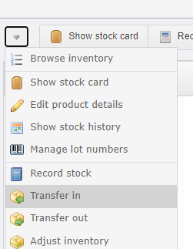

- Impedir el envío de artículos con 0 QATP: Los usuarios de Liberia reportaron un error que permitía enviar productos incluso con 0 QATP. Esto solo ocurría con productos cuyo QATP se había establecido previamente en cero mediante el registro de existencias.
Sin embargo, OpenBoxes no debería permitir el envío de artículos sin existencias y debería solicitar a los usuarios que revisen las cantidades en la página EDITAR.
Este error ya se ha solucionado y todos los artículos con un QATP inferior a la cantidad solicitada deben revisarse en la página EDITAR antes de pasar a la página RECOGER y ENVIAR.

- No se puede revertir el recibo de una devolución entrante cuando la bandeja de recepción tiene una cantidad insuficiente: En el caso de una devolución entrante , los usuarios podían revertir un recibo incluso cuando la bandeja original contenía una cantidad insuficiente (por ejemplo, cuando el artículo recibido se había almacenado en otra bandeja). Esto era posible a través de la página Editar de la devolución. Esto provoca discrepancias en la calidad de la atención del producto.
Esto ya no es posible.

- Usar Stock de Registro para ingresar los mismos Lotes en diferentes líneas: Usar Stock de Registro para ingresar varias líneas para el mismo número de Lote condujo a un Error: ya está resuelto. Esto puede ocurrir cuando el equipo del almacén detecta que el mismo número de lote se coloca en diferentes contenedores e intenta actualizar el inventario mediante el registro de existencias.
Ahora, los usuarios pueden usar el registro de existencias para introducir varias líneas con el mismo número de lote.
- Las filas ahora están alineadas en GRN: en la nota de recepción de mercancías, el equipo de Sierra Leona encontró un problema con la alineación de filas cuando se recibían productos con múltiples números de lote.
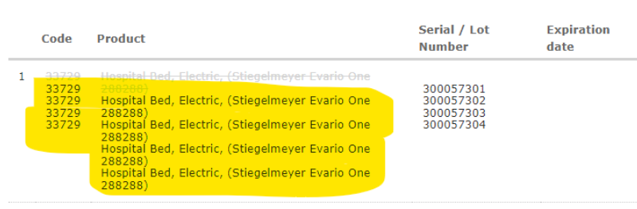
Filas anteriores no alineadas
Esto ya no sucederá y cada fila se mostrará correctamente.
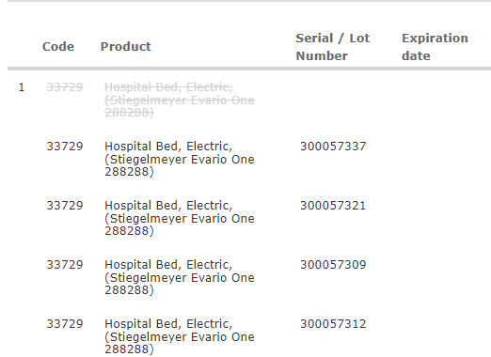
Filas alineadas después de la versión 0.9.7

